今日动态
2024.2.23 周四 雨夹雪
记录人：肖一凡
※一日活动篇
◎今日来园人数：20人，请假4人：董沐瑶、张铭皓、沙明钰、夏忆馨。

※区域游戏篇
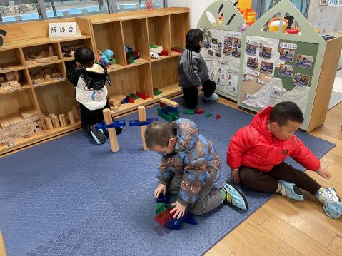 | 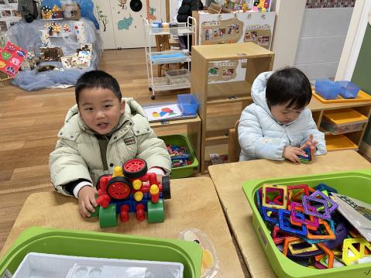 | 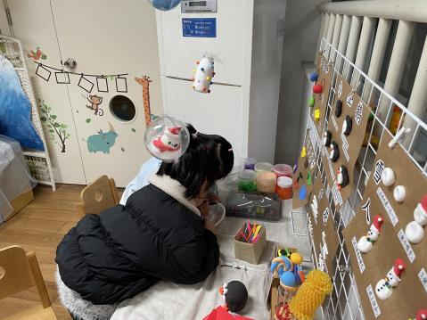 | 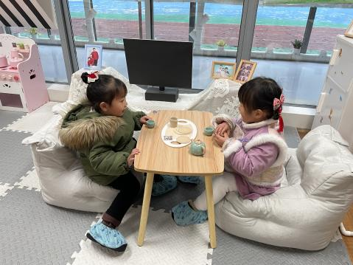
牛牛和年年一起在建构建筑。皮皮看着墙上的参考图片计划什么要做什么。肖鹏源坐在地上穿鞋套。 | 涵涵说：“我做了一个超级无敌扫地机器人。”  嘉嘉用很多个小三角形磁力片拼成披萨。 | 欣语和一一一起合作装饰纸盘，准备做一盘美味的元宵。 | 可乐和格格一起坐在客厅中喝茶吃点心。
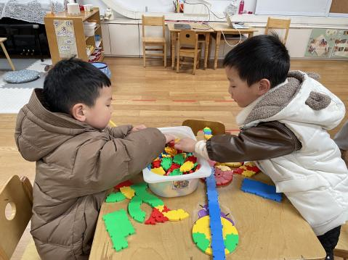 | 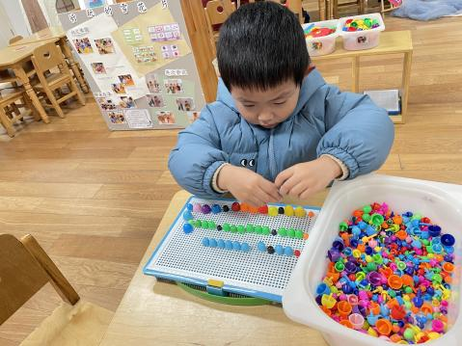 | 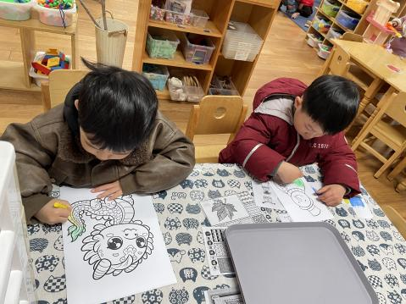
辰辰和孙杰文一起玩插塑玩具。 | 承承用蘑菇钉安排颜色有规律地排成三排。 | 安安和阳阳分别给小龙和雪人涂上好看的颜色。

※集体活动篇
体育：小红帽
这是一节体育早操活动。《小红帽》是一首2/4拍的叙事歌曲，叙述了小红帽去看外婆的故事，同时旋律欢快活泼，每一句歌词对应一个8拍，适合用做幼儿早操，动作简单有趣，包括踏步、弯腰、环绕等，每一个动作对应4个8拍，科学的锻炼有利于改善幼儿运动系统的功能。

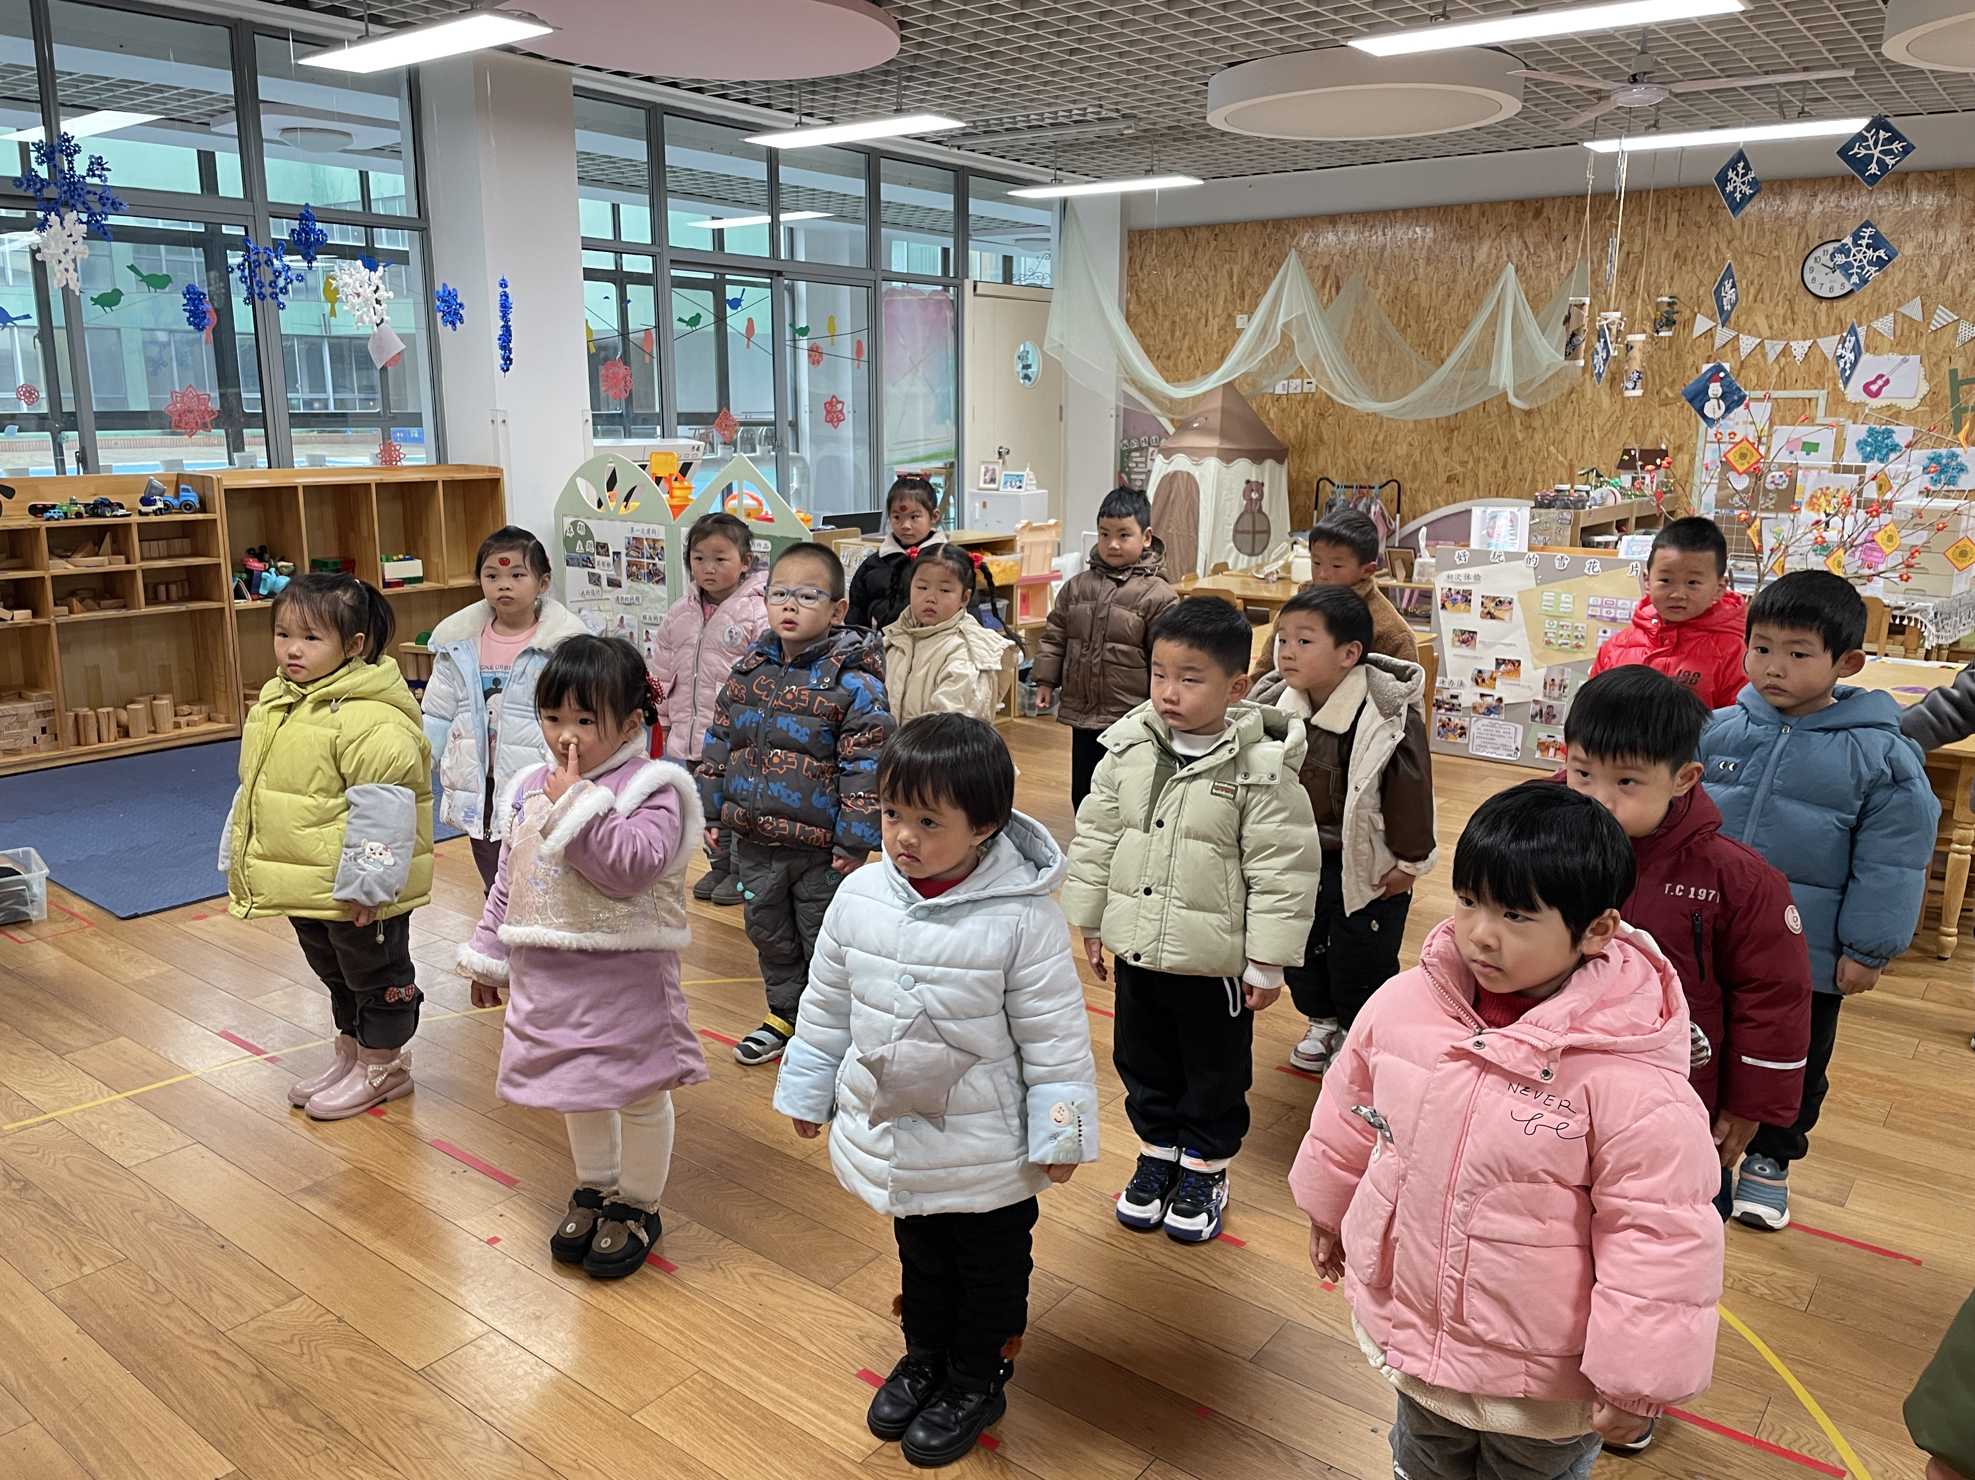 | 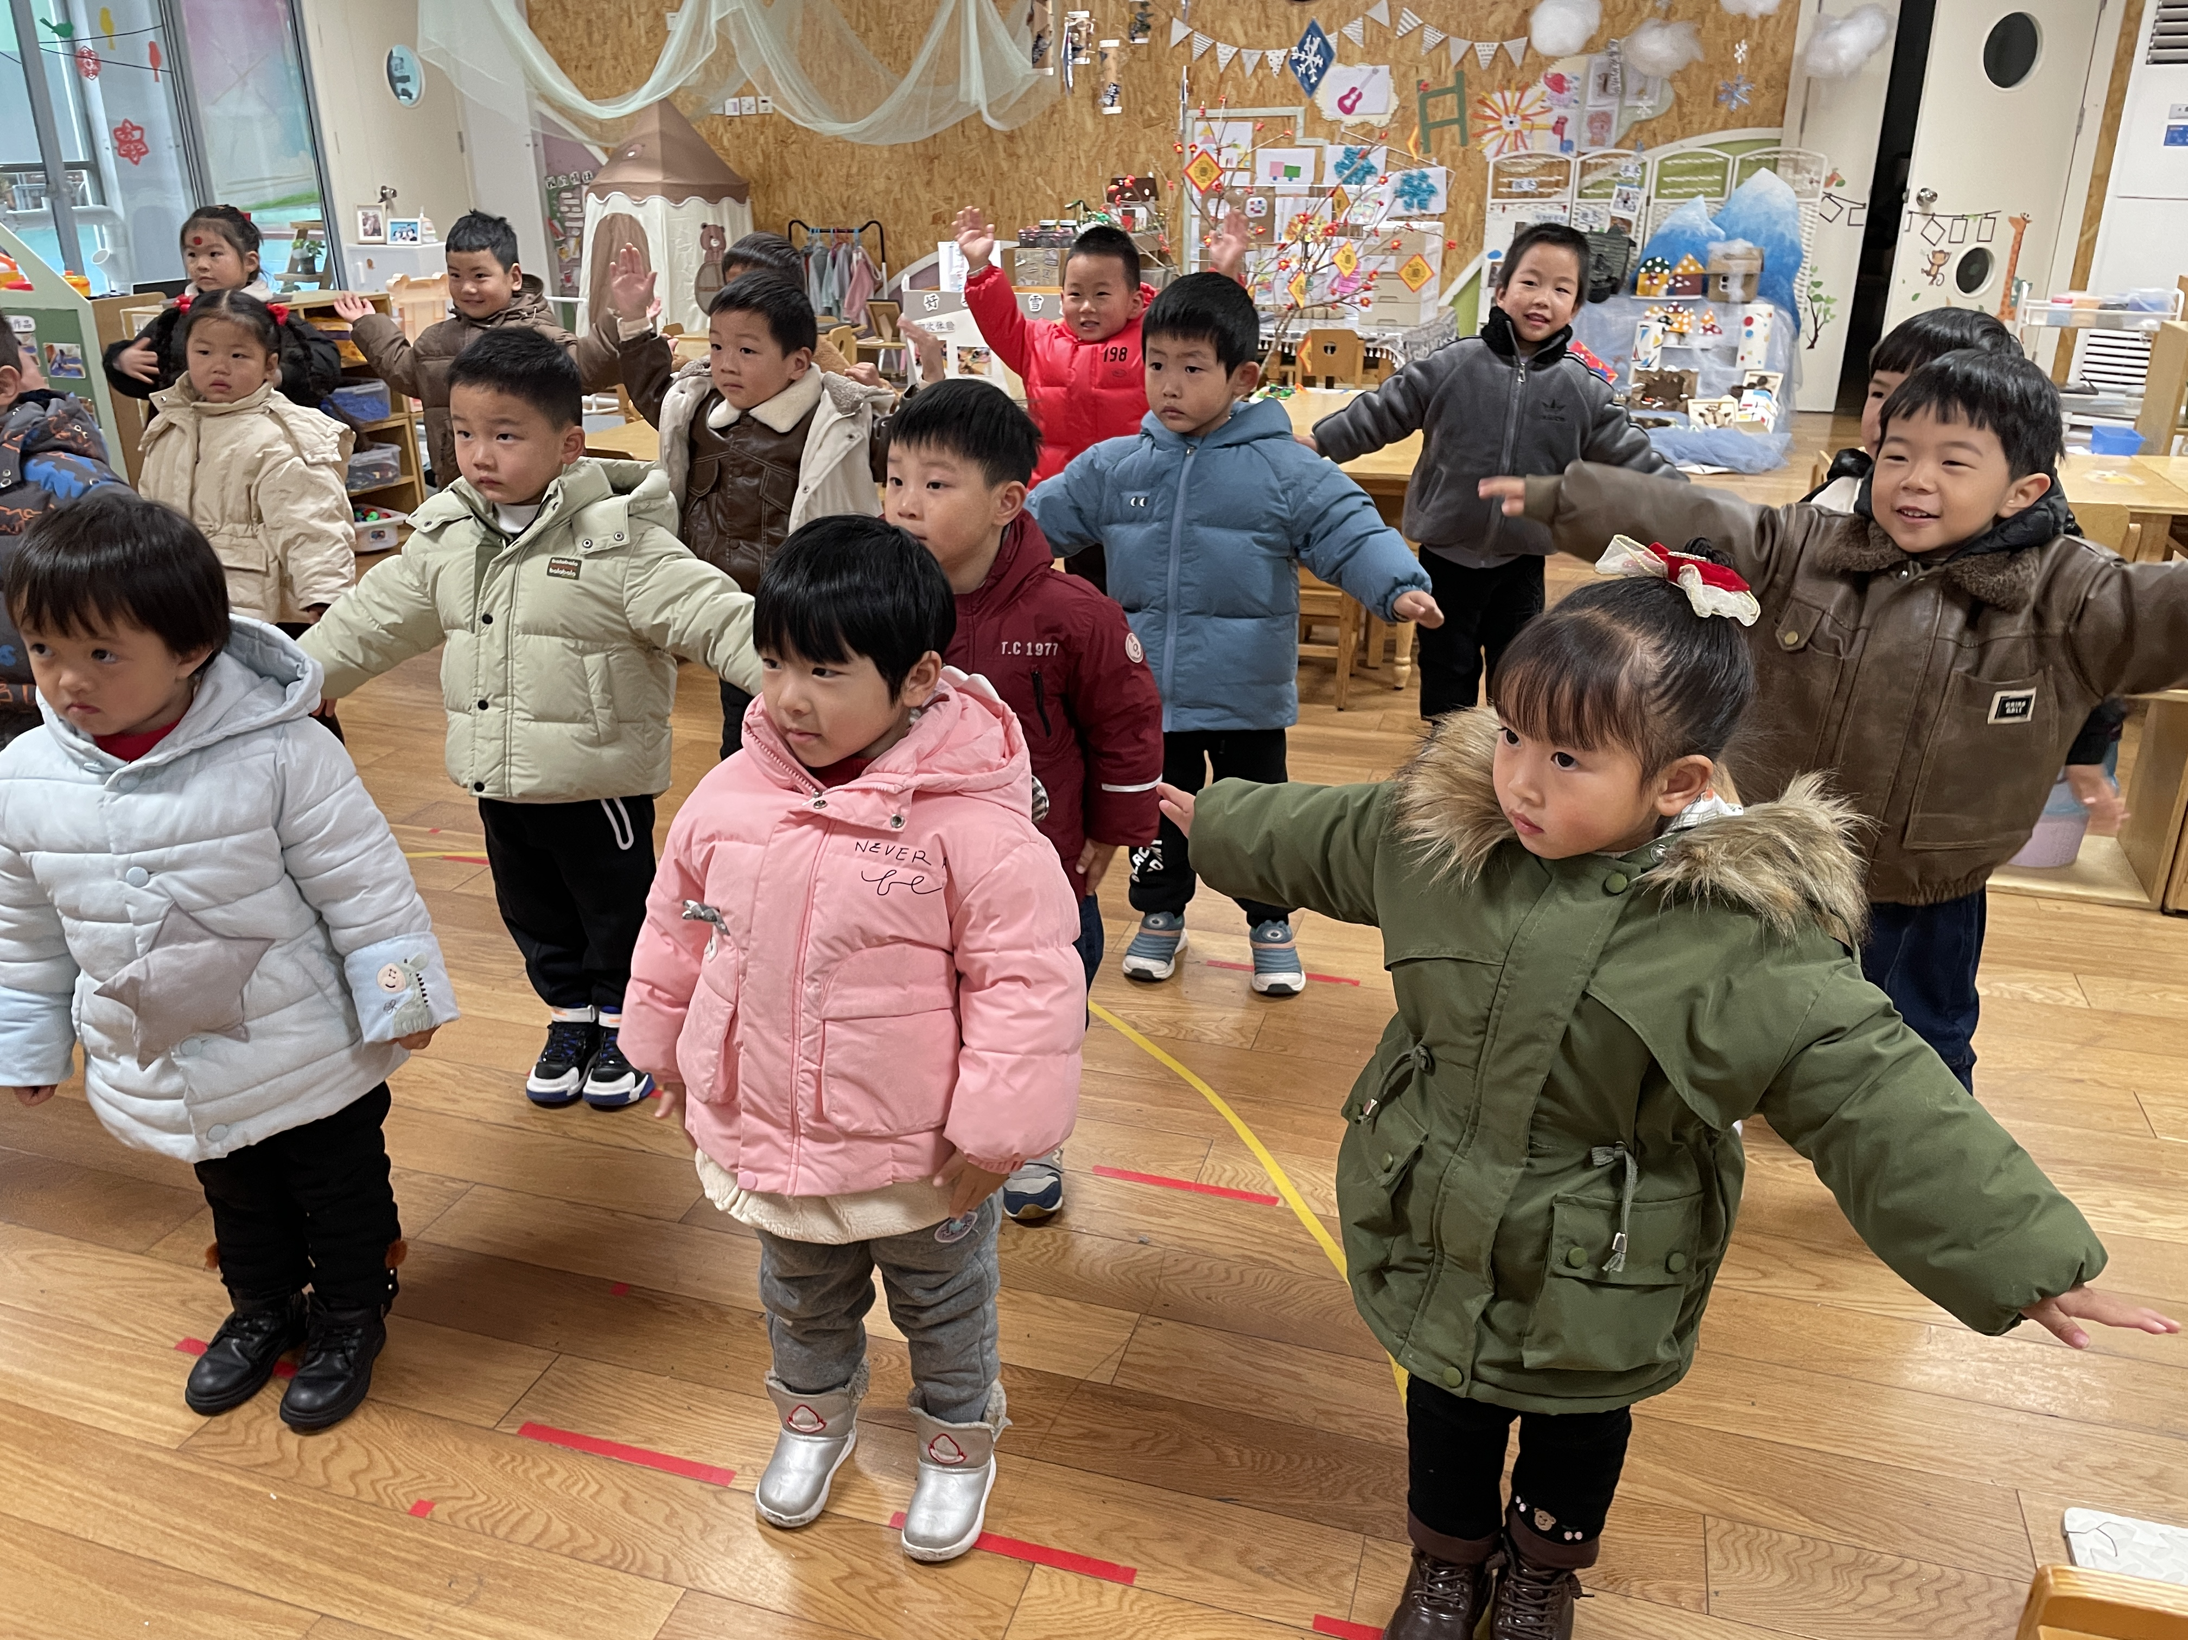 | 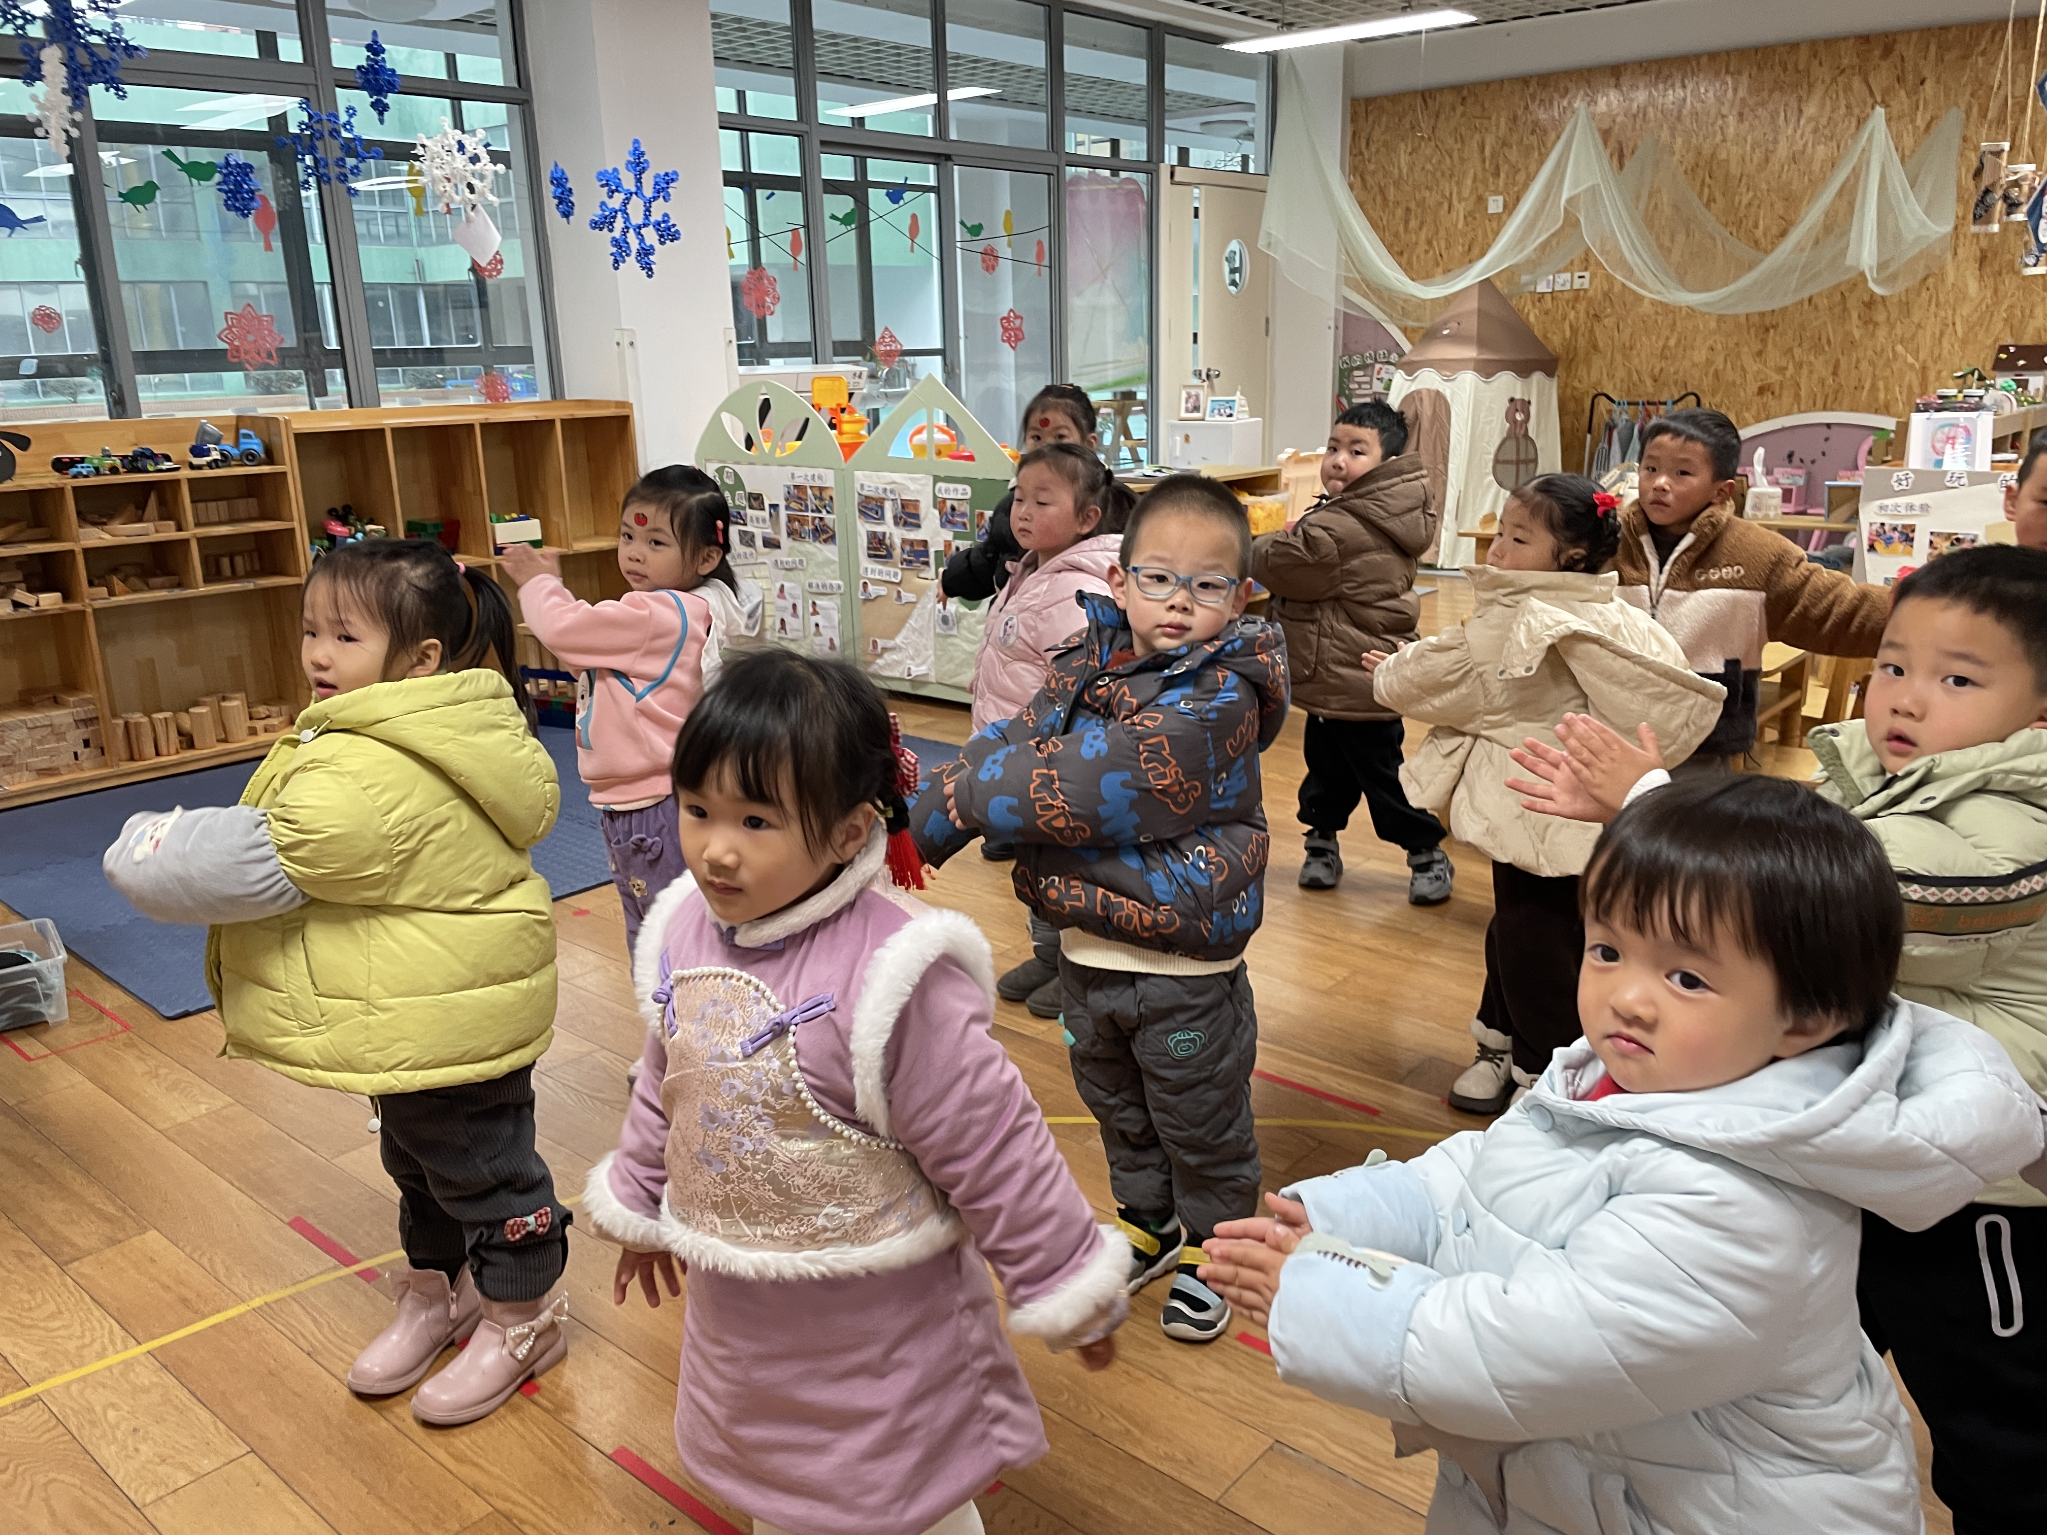
一节一节动作学起来。
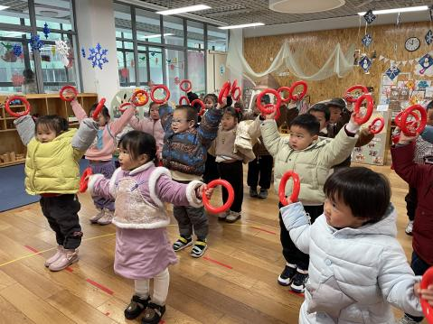 | 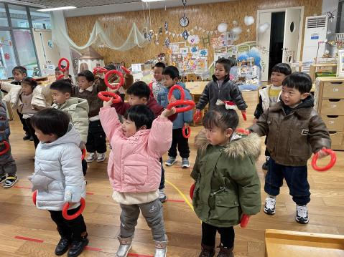 | 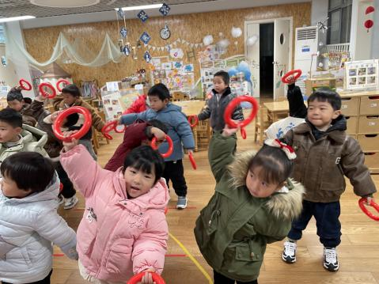 | 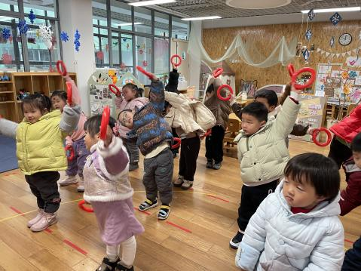
拿上响环跟着音乐一起来做早操。

※午餐篇
◎午餐：血糯米饭、大栗烧鸡翅、杏鲍菇肉丝西兰花、生菜粉丝汤
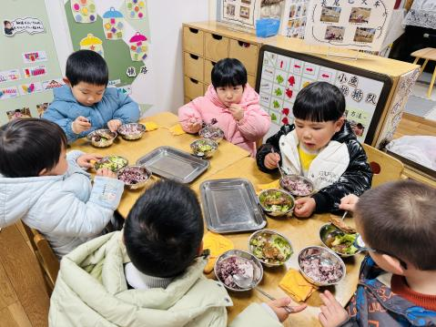 | 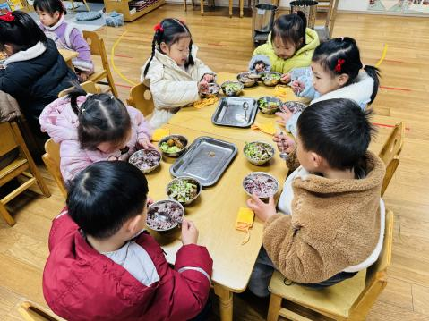 | 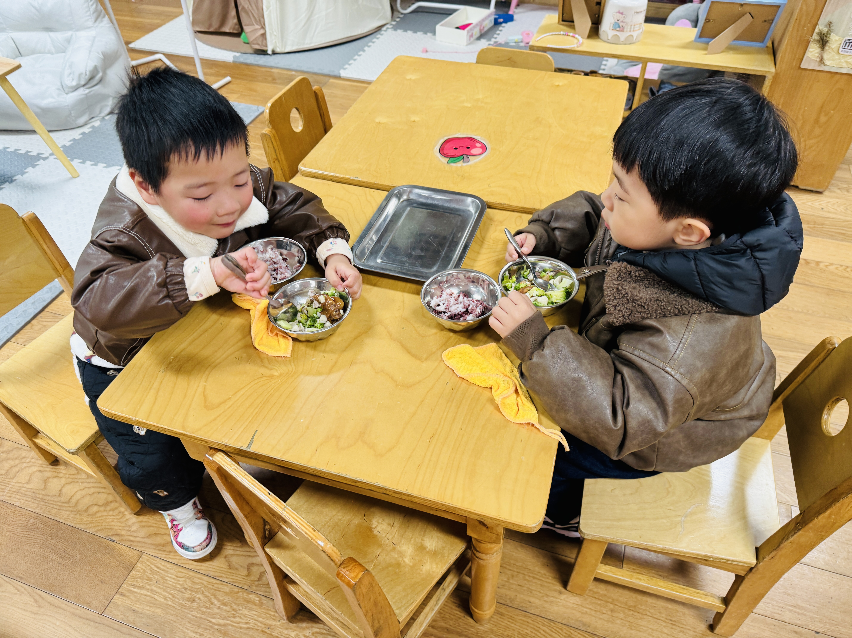 | 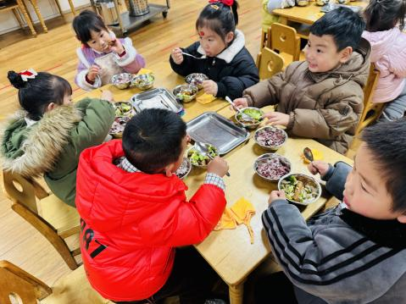

※温馨提醒
1.最近路面湿滑，有冰冻危险，来离园时请注意安全。
2.快乐家园还未带来的请及时带来哦。

